**ЛЕКЦИЯ 17**

**ОБЩАЯ ХАРАКТЕРИСТИКА СИСТЕМЫ ПИЩЕВАРЕНИЯ**

1. Введение

2. Типы пищеварения

3. Моторная функция пищеварительного тракта

4. Всасывание

**1. Введение**

Потребности организма в энергии, питательных веществах и материале, которые необходимы для формирования внутренней среды, удовлетворяет **пищеварительная система**.

В структурном и функциональном отношении пищеварительную систему подразделяют на **эффекторную** (исполнительную) и **регуляторную** (управляющую) части. Первая объединяет клеточные элементы, осуществляющие процессы сокращения (гладкомышечные клетки), секреции (секреторные клетки), мембранного гидролиза и транспорта (кишечные клетки – энтероциты). Вторая состоит из нервных и эндокринных элементов, осуществляющих нейрогуморальную регуляцию деятельности пищеварительной системы.

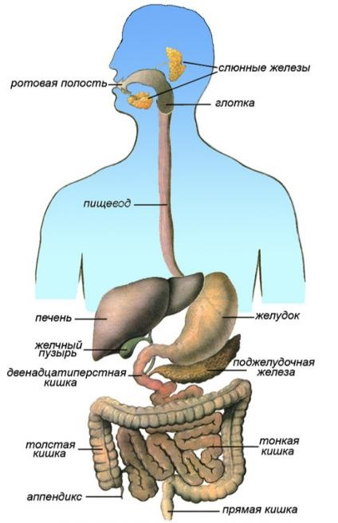

**Рисунок 24 – Общее строение пищеварительной системы**

**Исполнительные** (эффектроные) элементы пищеварительной системы объединены в пищеварительную трубку с примыкающими к ней железами (слюнные, поджелудочная, печень), которые в целом образуют **желудочно-кишечный тракт**. Функции желудочно-кишечного тракта направлены на достижение конечного результата деятельности пищеварительной системы, которым является гидролиз пищевых веществ (белков, углеводов, жиров) до мономеров (аминокислот, моносахаридов, моноглицеридов и жирных кислот) и их транспорт в кровь и лимфу.

В **регуляторной** части пищеварительной системы различают **местный** и **центральный** уровни. Местный уровень обеспечивается метасимпатической нервной системой и диффузной эндокринной системой внутри самого желудочно-кишечного тракта. Центральный уровень регуляции пищеварительной системы включает ряд структур ЦНС (спинного мозга и ствола мозга), которые координируют деятельность желудочно-кишечного тракта и осуществляют регуляцию пищевого поведения. Формирование целенаправленного пищевого поведения происходит с участием гипоталамуса, лимбической системы и коры головного мозга.

**2. Типы пищеварения**

**Пищеварение** – сложный физиологический и биохимический процесс, в ходе которого принятая пища подвергается физическим и химическим изменениям в пищеварительном тракте. В результате этого компоненты пищи должны сохранить свою пластическую и энергетическую ценность; приобрести свойства, благодаря которым они могут быть усвоенными организмом, и включены в его нормальный обмен веществ; утратить видовую специфичность.

**Физические** изменения пищи состоят в ее размельчении, набухании, растворении. **Химические** изменения – в последовательном гидролизе питательных веществ в результате действия на них компонентов пищеварительных соков, выделяемых в полость пищеварительного тракта его железами.

Продвижение пищевого содержимого в дистальном направлении, его задержка на различное время в том или ином отделе пищеварительного тракта, смешивание пищевых веществ с пищеварительным секретами обеспечиваются его **гладкомышечным аппаратом**, который распределяет пищеварение во времени, пространстве и влияет на его интенсивность.

В результате деполимеризации питательных веществ образуются продукты, в основном мономеры, которые всасываются из кишечника в кровь и лимфу, транспортируются к тканям организма и включаются в его метаболизм. Вода, минеральные соли и некоторые органические компоненты пищи (в том числе витамины) всасываются в кровь **неизмененными**.

**В зависимости от происхождения гидролитических ферментов пищеварение делят на три типа:** собственное, симбионтное, аутолитическое.

**Собственное пищеварение** – осуществляется собственными ферментами, синтезированными данным организмом, железами и эпителиальными клетками: ферменты слюны, желудочного и поджелудочного соков, эпителия тонкой кишки.

**Симбионтное пищеварение** – гидролиз питательных веществ за счет ферментов, синтезированных симбионтами макроорганизма – бактериями и простейшими, обитающими в пищеварительном тракте. Симбионтное пищеварение у человека осуществляется в толстой кишке, где идет процесс переваривания клетчатки и пищевых волокон с помощью ферментов симбионтов. Однако в условиях развитого собственного пищеварения его роль в общем пищеварительном процессе относительно невелика.

**Аутолитическое пищеварение** осуществляется за счет экзогенных гидролаз, которые вводятся в организм в составе принимаемой пищи. Роль данного пищеварения существенна при недостаточно развитом собственном пищеварении. У новорожденных собственное пищеварение еще не развито, поэтому возможно его сочетание с аутолитическим пищеварением, т.е. питательные вещества грудного молока перевариваются ферментами, поступающими в пищеварительный тракт младенца в составе грудного молока.

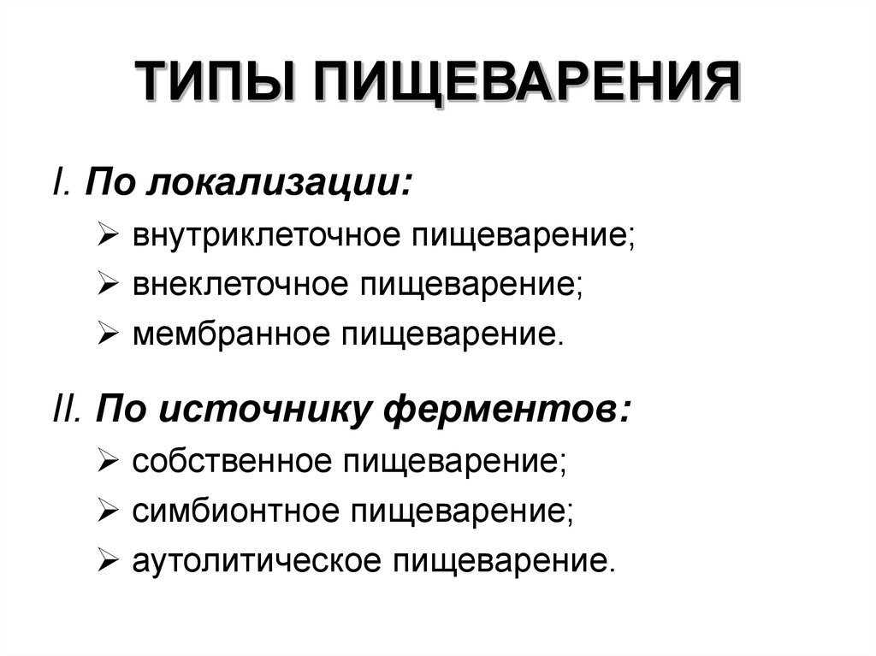

**Рисунок 25 – Типы пищеварения**

В зависимости от локализации процесса гидролиза питательных веществ выделяют: **внутриклеточное** и **внеклеточное** пищеварение.

При внутриклеточном пищеварении транспортированные в клетку путем фагоцитоза и пиноцитоза вещества гидролизуются клеточными (лизосомальными) ферментами в цитозоле, либо в пищеварительной вакуоли. Эндоцитозу отводится значительная роль в кишечном пищеварении в период раннего постнатального развития.

Внеклеточное пищеварение делят (по А.М. Уголеву) на **дистантное** (полостное, внеклеточное) и **контактное** (пристеночное, мембранное).

**Дистанное пищеварение** совершается в среде, удаленной от места продукции гидролаз. Так осуществляется действие на питательные вещества в полости пищеварительного тракта ферментов слюны, желудочного сока и сока поджелудочной железы. Такое пищеварение в специальных полостях называется полостным. Эффективность полостного пищеварения определяется активностью ферментов секретов пищеварительных желез в соответствующих отделах пищеварительного тракта.

**Контактное** (пристеночное, мембранное) **пищеварение** открыто в 50-х годах прошлого столетия А.М. Уголевым. Такое пищеварение происходит в тонкой кишке на колоссальной поверхности, образованной складками, ворсинками и микроворсинками ее слизистой оболочки. Гидролиз происходит с помощью ферментов, «встроенных» в мембраны микроворсинок.

Слизь, выделяемая слизистой оболочкой тонкой кишки и зоной исчерченной каемки, образованной микроворсинками и мукополисахаридными нитями (гликокаликсом), богата пищеварительными ферментами (по Ю.М. Гальперину и др.).

Следовательно, пристеночное пищеварение в широком его понимании совершается в слое слизи, зоне гликокаликса и на поверхности микроворсинок с участием большого количества ферментов кишки и поджелудочной железы.

В настоящее время процесс пищеварения рассматривают как трехэтапный: **полостное пищеварение → пристеночное пищеварение → всасывание**. Полостное пищеварение заключается в начальном гидролизе полимеров до стадии олигомеров, пристеночное обеспечивает дальнейшую ферментативную деполимеризацию олигомеров в основном до стадии мономеров, которые затем всасываются.

**3. Моторная функция пищеварительного тракта**

Моторная, или двигательная, функция осуществляется на всех этапах процесса пищеварения. В пищеварительном тракте происходят произвольные и непроизвольные, макро- и микромоторные явления. Прием, механическая переработка пищи в ходе жевания, глотание, задержка в желудке и эвакуация его содержимого в кишечник, сокращения и расслабления желчного пузыря, перемешивание и передвижение кишечного содержимого (химуса), перераспределение давления в отделах тонкой кишки, перемешивание пристеночного слоя химуса, переход химуса из тонкой кишки в толстую, сокращение и расслабление сфинктеров, движения толстой кишки, необходимые для формирования кала и дефекации – **основные моторные процессы, обеспечивающие процесс пищеварения в различных отделах пищеварительного тракта**. К моторике также относятся движения ворсинок и микроворсинок.

Гладкие мышцы пищеварительного тракта образованы гладкими мышечными клетками (миоциты), обладающими рядом специфических физиологических свойств. Миоциты плотно упакованы в пучки и соединены нексусами. **Пучок миоцитов считается функциональной единицей гладкой мышцы**. Пучок иннервируется нервными терминалями, он также получает мелкую артериолу. Нейромедиаторы и физиологически активные вещества, вышедшие из крови в интерстициальную жидкость пучка, оказывают на его миоциты возбуждающие и тормозные влияния.

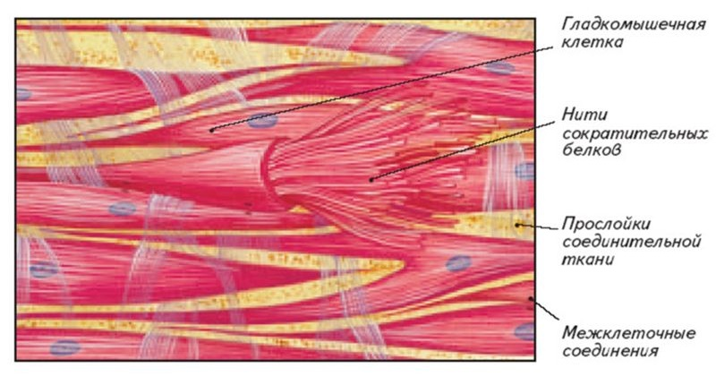

**Рисунок 26 – Строение гладких мышечных клеток пищеварительной системы**

Гладкие мышцы пищеварительного тракта относятся к группе унитарных и обладают способностью спонтанного ритмического возбуждения и свойствами синцития. Растяжение гладких мышц вызывает деполяризацию их мембран и мышечное сокращение. Вегетативные нервы, гормоны изменяют частоту и силу этих сокращений в широких пределах.

Сложность движений пищеварительного тракта обеспечивается наличием в нем слоев и **пучков гладких мышц, идущих в разных направлениях**, при расслаблении или сокращении которых уменьшается или увеличивается тонус кишки и изменяется просвет пищеварительного канала. Волна сокращений и расслабления круговых мышц продвигается вдоль пищеварительного канала, создавая его перистальтические сокращения. Согласование сокращений различных мышечных пучков осуществляется посредством **периферической интрамуральной нервной системы**.

В пищеварительном тракте около 35 сфинктеров – специальных замыкательных аппаратов, состоящих из скопления преимущественно циркулярно расположенных мышечных пучков, а также мышечных пучков спирального и продольного направлений. Сокращение циркулярно расположенных мышечных пучков обеспечивает смыкание и уменьшение просвета сфинктера, сокращение спирально и продольно расположенных пучков увеличивает просвет сфинктера. **Сфинктеры выполняют роль клапанов**, обеспечивающих движение пищевого содержимого в каудальном направлении, однонаправленное движение пищеварительных секретов, разобщение отделов пищеварительного тракта, где пищеварение происходит на характерных для них этапах.

В **координации моторики пищеварительного тракта** велика роль миогенных механизмов, периферической (интра- и экстрамуральной) и центральной нервной системы. Последняя имеет важное значение в пусковых влияниях на органы пищеварения, в изменении их реактивности, интеграции моторной и секреторной функций пищеварительного тракта, его адаптации к виду принятой пищи.

**Парасимпатические влияния преимущественно повышают моторную активность пищеварительного тракта**, но в составе блуждающих нервов имеются возбуждающие и тормозящие моторику нервные волокна. **Симпатические влияния заключаются в основном в снижении моторной активности**. Нервные и гормональные влияния создают сочетанные органные и межорганные внутрисистемные эффекты. Так, желчевыделение осуществляется сокращениями желчного пузыря при открытом сфинктере печеночно-поджелудочной ампулы (сфинктер Одди); желудочная эвакуация – при сокращении антральной части желудка, но расслабленном сфинктере привратника (пилорический сфинктер).

**4. Всасывание**

**Всасывание** – процесс транспорта компонентов пищи из полости пищеварительного тракта во внутреннюю среду, кровь и лимфу организма. Всосавшиеся вещества разносятся по организму и включаются в обмен веществ тканей. **В полости рта** химическая обработка пищи сводится к частичному гидролизу углеводов ά-амилазой слюны, при котором крахмал расщепляется на декстрины, мальтоолигосахариды и мальтозу. Кроме того, время пребывания пищи в полости рта незначительно, поэтому всасывания здесь практически не происходит. Однако известно, что некоторые фармакологические вещества всасываются быстро, и это находит применение как способ введения лекарственных веществ.

**В желудке** всасывается небольшое количество аминокислот, глюкозы, несколько больше воды и растворенных в ней минеральных солей, значительно всасывание растворов алкоголя.

Всасывание питательных веществ, воды, электролитов осуществляется в основном в **тонкой кишке** и сопряжено с гидролизом питательных веществ. Всасывание зависит от величины поверхности, на которой оно осуществляется. Особенно велика поверхность всасывания в тонкой кишке. У человека поверхность слизистой оболочки тонкой кишки увеличена в 300-500 раз за счет складок, ворсинок и микроворсинок. На 1 мм2 слизистой оболочки кишки приходится 30-40 ворсинок, а каждый энтероцит имеет 1700-4000 микроворсинок. На 1 мм2 поверхности кишечного эпителия приходится 50-100 млн микроворсинок.

**У взрослого человека число всасывающих кишечных клеток составляет 1010**, а соматических клеток – 1015. Из этого следует, что одна кишечная клетка обеспечивает питательными веществами около 100 000 других клеток организма человека. Это предполагает высокую активность энтероцитов в гидролизе и всасывании питательных веществ. Микроворсинки покрыты слоем гликокаликса, образующего из мукополисахаридных нитей на апикальной поверхности слой толщиной до 0,1 мкм. Нити связаны между собой кальциевыми мостиками, что обусловливает формирование особой сети. Она обладает свойствами **молекулярного сита**, разделяющего молекулы по их величине и заряду. Сеть имеет отрицательный заряд и гидрофильна, что придает направленный и селективный характер транспорту через нее низкомолекулярных веществ к мембране микроворсинок, препятствует транспорту через нее высокомолекулярных веществ и ксенобиотиков. Гликокаликс удерживает на поверхности эпителия кишечную слизь, которая вместе с гликокаликсом адсорбирует из полости кишки гидролитические ферменты, продолжающие полостной гидролиз питательных веществ, продукты которого переводятся на мембранные системы микроворсинок. На них завершается гидролиз питательных веществ по типу мембранного пищеварения с помощью кишечных ферментов с образованием в основном мономеров, которые всасываются (рисунок 27).

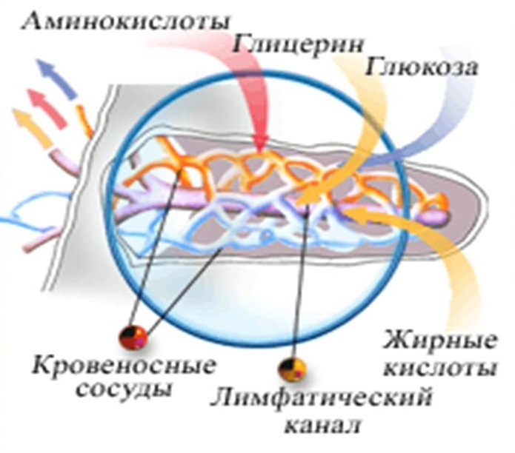

**Рисунок 27 – Всасывание мономеров питательных веществ в стенке тонкого кишечника**

**Процесс пищеварения и всасывание различных веществ является очень сложным и осуществляется разными физиологическими механизмами с задействованием практических всех системы организма.** Общая схема процесса пищеварения представлена на рисунке 28:

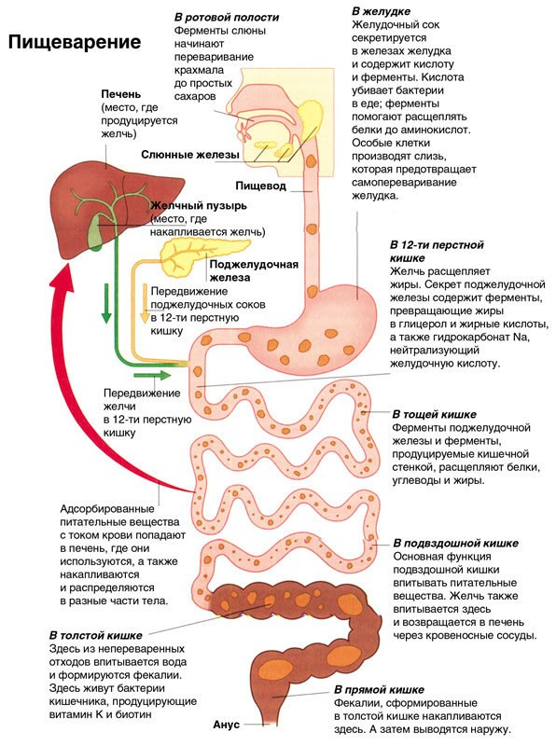

**Рисунок 28 – Общая схема процесса пищеварения**

Всасывание макромолекул и их агрегатов происходит путем **фагоцитоза и пиноцитоза**. Эти механизмы относятся к **эндоцитозу**. С эндоцитозом связано внутриклеточное пищеварение, однако ряд веществ, попав в клетку путем эндоцитоза, транспортируется в везикуле через клетку и выделяется из нее путем **экзоцитоза** в межклеточное пространство. Такой транспорт веществ назван **трансцитозом**. У новорожденных трансцитоз важен в транспорте белков грудного молока.

Некоторое количество веществ может транспортироваться по межклеточным пространствам. Такой транспорт называется **персорбцией**. С помощью персорбции переносятся часть воды и электролитов, а также другие вещества, в том числе белки (антитела, аллергены, ферменты и т.п.) и даже бактерии.

В процессе всасывания микромолекул – основных продуктов гидролиза питательных веществ в пищеварительном тракте, а также электролитов участвует три вида транспортных механизмов: **пассивный транспорт, облегченная диффузия и активный транспорт**. Пассивный транспорт включает в себя **диффузию, осмос и фильтрацию**. Облегченная диффузия осуществляется с помощью особых мембранных переносчиков и не требует затраты энергии. Активный транспорт – перенос веществ через мембраны против электрохимического или концентрационного градиента с затратой энергии и при участии специальных транспортных систем (мембранные транспортные каналы, мобильные переносчики, конформационные переносчики). Мембраны имеют транспортеры многих типов. Эти молекулярные устройства переносят один или несколько типов веществ.

**Вопросы для самоконтроля**

1. Опишите процесс пищеварения организме. 2. Типы пищеварения. 3. Расскажите о строении и функции отделов пищеварительного тракта?